附件1
路 线 图
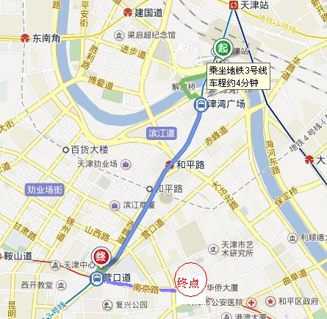

注：天津友谊宾馆地址：天津市和平区南京路94号，位于天津市市中心。距火车站3公里10分钟、距机场17公里约30分钟车程。
从天津站（即天津东站）：1.乘出租车：路程约4.3公里，大约12-15元的士费。2.乘地铁：地铁3号线营口道站D出口，步行12分钟即到。3.乘公交：在天津站海河广场站上车乘坐845、902路在崇仁里站下车，步行4分钟即到。从天津西站：1.打车约15分钟左右，约9.3公里，20-25元的士费。2.乘坐地铁1号线（双林方向）在营口道站D出口，步行12分钟即到。3.乘公交：乘坐904、652在崇仁里、湖北路，下车步行5分钟即到。从天津南站：步行至杨伍庄站乘坐地铁3号线（小淀方向）在营口道站D出口；打车约19.8公里，全程花费在36-40元左右。机场路线：机场大巴专线1→天津东站→南京路；机场大巴专线2→中山门轻轨站→十一经路万隆大厦→南京路（香槟小镇）。机场大巴车费15元。
附件2
中国安装协会BIM技术与项目管理软件应用经验交流会
会 议 回 执
单位名称
姓 名 | 职 务 | 联系电话 | 住宿情况  标准间：含早320元/天.间
 |  |  | 单住□ 合住□ 不住宿□
 |  |  | 单住□ 合住□ 不住宿□
 |  |  | 单住□ 合住□ 不住宿□
是否参加天津高银117项目  现场观摩活动 | □参加，集中坐车前往 □参加，自驾车前往  □不参加  观摩时间：2014年4月25日下午1:00-4:00
通讯地址 |  |  | 邮编
电子邮箱
备 注
说明：为便于会议统一安排，请参会人员填写此会议回执单，并务必于2014年4月18日前通过传真或电子扫描等方式发送至中国安
装协会科技推广部（传真：010-68515516；电子邮箱：Kejiwei2008@126.com）。住宿情况、是否参加项目现场观摩活动请在“□”处划“√”。

